Министерство образования Новосибирской области

ГБПОУ НСО «Новосибирский авиационный технический колледж имени Б.С.Галущака»

**ПРАКТИЧЕСКАЯ РАБОТА № 4**

Файлы

Междисциплинарный курс: МДК.01.04 Системное программирование

Специальность: 09.02.07 Информационные системы и программирование

Выполнил:

Борисов Ф. Е.

Разработал:

Катаев М. Д.

Новосибирск, 2023

**Цель работы**: ознакомиться с понятием «файл» в языке программирования Python.

**Задачи работы:**

1.Изучить:

– понятие «файл» в языке программирования Python;

– способы задания и изменение файла;

– основные функции по работе с файлами в языке программирования Python.

2. Научиться:

– создавать файлы;

– выводить элементы файла на экран.

**Перечень обеспечивающих средств:**

Для выполнения работы необходимо иметь компьютер с установленной операционной системой семейства Windows, компьютер, проектор, интерактивная доска.

1 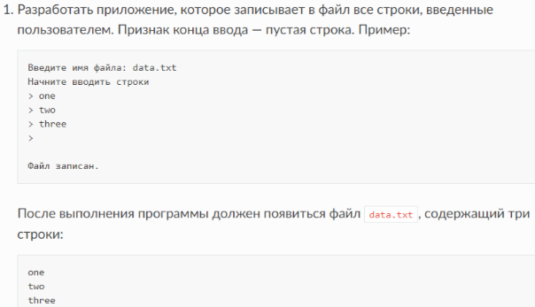

data = input("Vvedite name file: ")

print("Nachite vvodit stroki")

with open(data,"a") as file:

while True:

str = input()

if str == "" or str ==" ":

print("File zapisan")

break

else:

file.write(str)

file.write("\n")

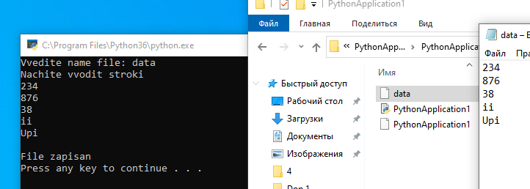

2. 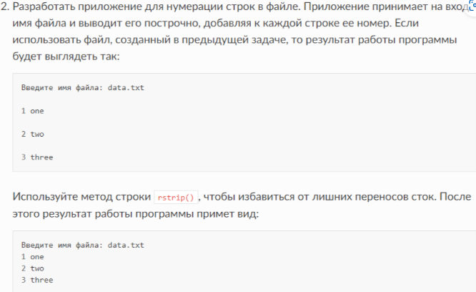

data = input("Vvedite Name file: ")

k=1

with open(f"{data}.txt","r") as file:

mas = file.readlines()

for i in range(0,len(mas),1):

print(str(k)+" "+mas[i])

k=k+1

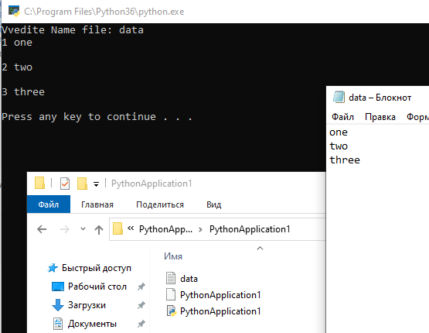

3. 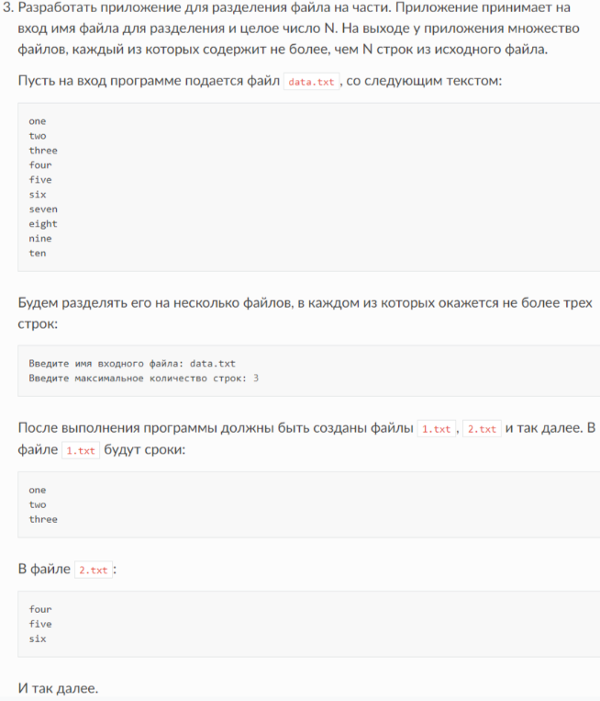

data = input("Vvedite name file: ")

count = int(input("Vvedite count string: "))

k=1

with open(f"{data}.txt", "r") as file:

mas = file.readlines()

a=1

for i in range(0,len(mas),1):

if (a<=count):

with open(f"{k}.txt","a") as newfile:

newfile.write(mas[i])

newfile.close()

else:

k=k+1

with open(f"{k}.txt","a") as newfile:

newfile.write(mas[i])

a=1

a=a+1

file.close()

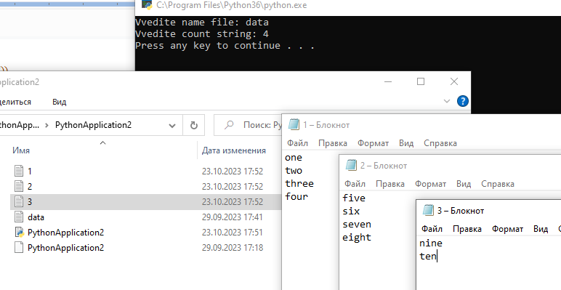

4. 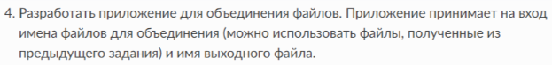

name1=input("Vvedite 1 file: ")

name2=input("Vvedite 2 file: ")

name3 = input("Vvedite name outfile: ")

with open(f"{name3}.txt", 'w') as outfile:

with open(f"{name1}.txt","r") as infile1:

outfile.write(infile1.read())

outfile.write("\n")

with open(f"{name2}.txt","r") as infile2:

outfile.write(infile2.read())

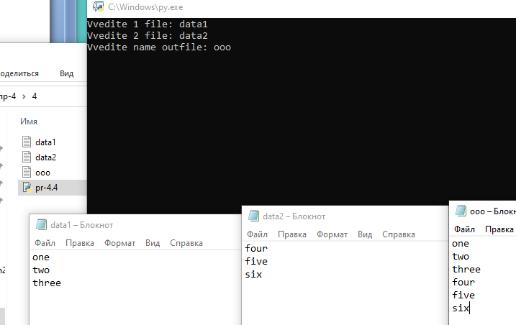

Дополнительно

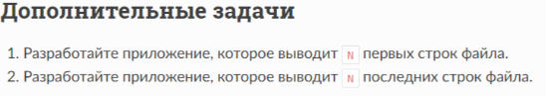

Доп1

date = input("Vvedite name file: ")

n = int(input("Vvedite count firsts strings file: "))

count=0

with open(f"{date}.txt","r") as file:

while(count!=n):

print(file.readline().rstrip())

count=count+1

file.close()

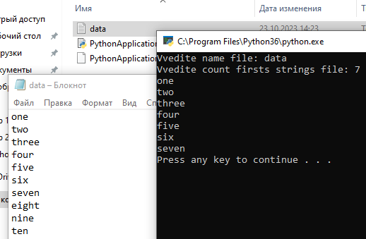

Доп2

date = input("Vvedite name file: ")

n = int(input("Vvedite count firsts strings file: "))

count=0

mas = []

with open(f"{date}.txt","r") as file:

for line in file:

mas.append(line.rstrip())

for i in range(len(mas),len(mas)-n,-1):

print(mas[i-1])

count=count+1

file.close()

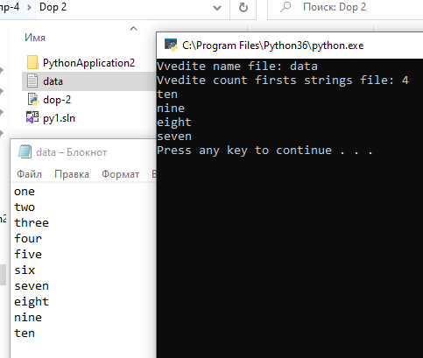

Вывод: В ходе выполнения практической работы номер 4, мы изучили понятие «Файл» в языке программирования Python, способы задания файла, основные функции по работе с файлами в языке программирования. Также мы научились, выводить элементы файла на экран.